Районна администрациялизиб
Челукьути масъултачила
2013 ибил дусла январьла 21-личиб районна администрацияла заседаниебала заллизиб шимала администрациябала бургала совещание бетаур. Ил абхьиб ва бузахъи районна администрацияла шимала муниципальный цалабяхъуначил бархбас бузахъуси отделла начальник Запир Мяхlяммадович Мяхlяммадовли.
Илар хlердарибти суалти сарри:
1. Биштlаси бизнес гьалабяхl башахъес кредитуни дедлугнила хlекьлизиб (ЗАО «Финка» фирмала вакил Ш. Хl. Гlябдуллаевла информация).
2. 2012 ибил дуслизир «Сергокъалала район» муниципальный районна администрациялизи дакlибти халкьла гlярзаби ва кагъурти хlердирнила агила ва 2013 ибил дусла мурадунала хlекьлизиб («Сергокъалала район» муниципальный районна администрацияла аппаратла руководитель Б. Гl. Мажидовла информация).
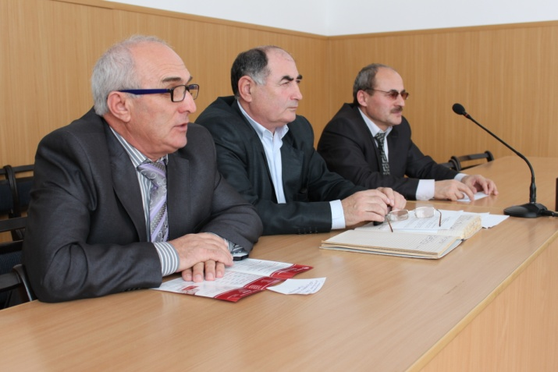

3. 2013 ибил дуслис шимала администрациябала муниципальный бюджетунала хlекьлизиб («Сергокъалала район» муниципальный районна финансунала управлениела руководитель М. А. Асхlябовла информация).
Ахъдуцибти масъултала чебкад чула бузерилис диргаладулхъути ва челукьутачила бурули гъайбухъун: М. Мяхlяммадов – Бурдекила шила администрацияла бекl, М. Чупанов – Мяммаулла шила администрацияла бекl, М-Р. Шагьнавазов – Убяхl Мулебкlила шила администрацияла бекl, А. Къурбанмяхlяммадов – Кичихlямрила шила администрацияла бекl, Ш. Хидиров – Мургукла шила администрацияла бекl, М. Ибрагьимов – Ванашимахьила шила администрацияла бекl, Хl. Хlясанов – Сергокъалала шила администрацияла бекl ва цархlилти.
Гъайбухъунтани имцlаливан шимала мераначиб хутlла шалаличи хlербикlес монтерти агниличила, ил багьандан шимазиб гьаман шала билшниличила, ил масъала чуйна-чуйнара ахъбуцниличила буриб. Шимазиб шала биахъес багьандан, монтерти агниличибли чузиб ил шайчиб ихтияр агарти адамти халтlбикlули саби. Хlейгу-дигули сегъуна-биалра хатlа ахъалли, чини жаваб лугусив? Кlинайс кьанни бетарар. Илбагьандан шимазиб монтерти биахъес хlяжатли саби.
Гlур илдани чула гъайлизиб, шимала халкьани цlабикьайчил гlеббуцес къиянбулхъниличилара буриб. Янилис урцул кадихьес дигулихьар, илди дарахъес декlарбарибси мер (делянка) агарли саби. Ихтияр агарли урцул дарахъес вацlализи укьяхъес валтули ахlен.
Шимала администрациябала бургани гlурра чус челукьути масъултачила г1ях1цад гъай дуриб.

Нушала корр.

Хlушаб секьяйда къуллукъбирулив
Хъулразиб ванадеш
Адамлис акlес, ара-сагъсили ветаэс багьандан хlяжатдиркути дахъал секlал лерти сари. Амма илис бекlлидиубтигъунтазирадли сари: кьацl-шин, шала, ванадеш ва цархlилти. Районна адамти илдигъунти, гlямрула тlалабуни гlердурцути, лигlматуначил гlеббуцес районна администрацияли белгити хlянчи дирули сари. Ил шайчир дарибтачила нушани чуйнара газетализи белкlра белкlунра.
Гьарилра адамлис, хаслира, янила манзиллизиб, имцlаливан биштlатала бегlтас ва гьести гlямрула адамтас ванадеш дигахъу. Илибиэс гlягlнисира саби. Иличила гlяхlил балути, районна халкь тlабигlятла газличил гlеббуцес бузути районнизибси газла хозяйствола хlянчизартани чула бузери гlяхlил тlашбатурли саби. Илис бикьридеш дирули сари гlергъити дусмазиб янила манзиллизиб газ бишахънила анцlбукьуни диъхlедиънилира. Илис бекlлибиубсигъуна коллективла уржибдеш сабабли бетарули саби. Коллектив гlеббуцес гьарра шайчибад кумек чебетаахъес мурталра къайгъилизив сай 30 дусцадхlи бекl инженерли, гlергъиси замана газла хозяйствола начальникли узуси Гlумар Ибрагьимов.
ООО «Дагестангазсервисла» Сергокъалала районнизибси ЭГС-ла коллективли викlи ил, - 154 км. газла турбуначи, газла гъяж гlяшбирахъути 57 шкафличи, 90 задвижкаличи, 150 кранничи хlеруди бируси ва 7 шила халкь тlабигlятла газличил гlеббурцути саби. Районнизибти тlабигlятла газличил пайдалабирути къяббердниагарли гlеббуцес багьандан коллектив мурталра чекабизурли саби. Илди хlянчи детурхахъули 7 слесарь, 3 мастер, ца сварщик бузули саби. Илди лебилра, чула хlянчи балути, дахъал дусмазиб бузути хlянчизарти саби. Чучи хъарси дуги-хlери хlеили, аргъ-бархlила шуртlрачи хlебаили хlянчи бирути хlянчизарти саби сварщик Гlялидав Гlялидаев, Мурегала шилизивадси слесарь Гlялиасхlяб Хlясанов, Сергокъалализибадти слесарьти Хизри Мяхlяммадов, районна Хlурматла уркьуйзи сурат баршибси Элдар Мирзаев ва цархlилти.
Шила духlнарти, дурарти газ башути турбуни гъятlаибти яра кадикахъибти анцlбукьуни, - викlули сай Гlумар, - камхlедирар. Ириъ илдигъунти 10 анцlбукь диубтири. Илдигъунти анцlбукьуни имцlаливан держла бержили, дяхlи-миълизирад тякдухъунти машинти къячкадикниличирли детарули сари. Илдигъунти анцlбукьуназиб гlяйибла бегlти дигlянбиркули саби, цакамсилра кумекбаресила мерличиб. Селрайчиб вайси цацабехl адамтани лишаннис автоматуназибадли иртули газла турбуни тlярхъубаддирули сари. Ил бекlлил балхlебикибси баркьуди саби.
Сергокъалала районна халкь тlабигlятла газличил гlеббурцути турбуни 1987 ибил дуслизир кадихьибти сари. Илди дуркькадиубли сари. Турбуни дарсдарес жявлил замана баили саби, амма нушаб КПРД-ла «Газстройсервисли» кумекбирули ахlен, - викlули сай Ибрагьимов.
Районна шими тlабигlятла газличил гlердуцес ибси программа бетерхахъес къайгънабиркьули, районна газла хозяйствола хlянчизартани 2012 ибил дуслизир дубурла шимази 18 км. турбуни кадихьиб. Илди хlянчи ишдуслизирра даимдарили дирар.
Адамтала хъулразиб къяббердниагарли янила манзиллизиб ванадеш биахъес, чузибадли лябкьусигъуна барес районна газла хозяйствола хlянчизарти гьар бархlилизиб хlядурли саби. Илдала бузериличи адамтира разили саби. Разили саби, сенкlун къяббердниагарли хъулразиб ванадеш бирухlели.

И. Ибрагьимов

Исламла тlама
Нушала Идбаг (с.т.гl.в.) акlубси баз
Хlурматла районланти, узби ва рузби! Нушала Идбаг (с.т.гl.в.) акlубси дурхъаси рабигlуль аввал (январьла 13 личибад бех1бихьили) базличил, бусурман сайлин, нунира хlуша уркlи-уркlиларад мубаракдирулрая ва Чевяхlси, уркlецlичевси Аллагьлизи тиладибирулра, иш базличибцунра ахlи, мурталра нушаб Идбаг (с.т.гl.в.) чевяхlварахъес дахъал имканти гахъес, адамти уржахънилис нуша сабабли детаахъес, нушала Ватlан лерилра журала мусибатуназибад дархибдешуназибад, жалтазибад мяхlкамбарахъес.
Нушала Идбаг (с.т.гl.в.) рабигlул авал базла 12 личив Маккализив акlубси сай. Илала дудеш Гlябдуллагь, неш Аминат саби, сабира Кьурайш жинсла Гьашимхъа хъалибарглизи кабурхуси. Ил (с.т.гl.в.) 40 дус виубхlели иличи Аллагьли (с.т) вахlью (кьуръан) бархьиб. Ил (с.т.гl.в.) 23 дус Идбагли калун. Илди лерилра дусмазив Идбаг (с.т.в.гl.) дунъяличи бусурман дин тlинтlбирули, Аллагьла дурхъаси, бархьси гьуйчи халкь жибирули калун. Идбагдеш хъардарили 13 дус дикибхlели. Ил (с.т.гl.в.) Мадинализи гечиуб. 63 дусла гlямруличив Мадинализив вебкlиб.
Чевяхlси Аллагьли гlур чилра ахlекlахъуб сунечив дурхъал ва чевяхlси. Илбагьандан нушаб гlягlнибиркур чичивалра ва селичивалра гlяхlли дигахъис нушала идбаг Мухlяммад (с.т.гl.в.). Багьес гlягlнибиркур ил лебилра идбагунала мугьур виъниличила. Сунес гlелавад гlур идбаг ахlекlуб ва хlейрар или багьахъурсира саби.
Адамтала историялизив агара илгъуна гlур чилра сунелаван хlурмат ва кьимат лерси ва Аллагьли чевяхlварибси. Илала бегlла халаси тамашадеш саби Аллагьли сунечи батаибси кьуръан. Дунъяличирти белкlаназиб сабигъуна ва сунечи цугбуцеси белкl бекlлил агарси.
Нушани деза бирехlе нушала Расул (с.т.гl.в.) Мухlяммадлис, суненира нушаб умуси ва жагаси исламла гьуни гибси ва батурси.
Ахlерти узби ва рузби, имцlали нушала Чевяхlси Аллагьличил (суб. Тягl.) варх Мухlяммадра (с.т.гlв.) гьануршеная ва илис салаватуни дуршеная. Аллагьли сай нушаб ахиратлизив шафагlят виахъабну. Амин!

Мяхlяммад Гlяхlмадов, Кичихlямри

Молодежь района

Яркий штрих на сером фоне

В первый раз я увидела ее в 2008 году на концерте, посвященном Дню защиты детей. Она выступала в составе ансамбля «Хазар» детской школы искусств, в тот день они исполняли испанский танец. Из всех танцоров она запомнилась мне особым обаянием и пластикой. На тот момент за ее плечами уже было выступление в Москве, затем один за другим последовали успехи: первое место на международном конкурсе «Бегущая по волнам» в Египте в номинации «Народный танец», после которого она стала обладателем гранта Министерства образования и науки РФ, первое место на конкурсе «Золотая пальма» в Сочи за классический танец «Танго» и множество других выступлений. Она ежегодно принимала и принимает участие в респуб 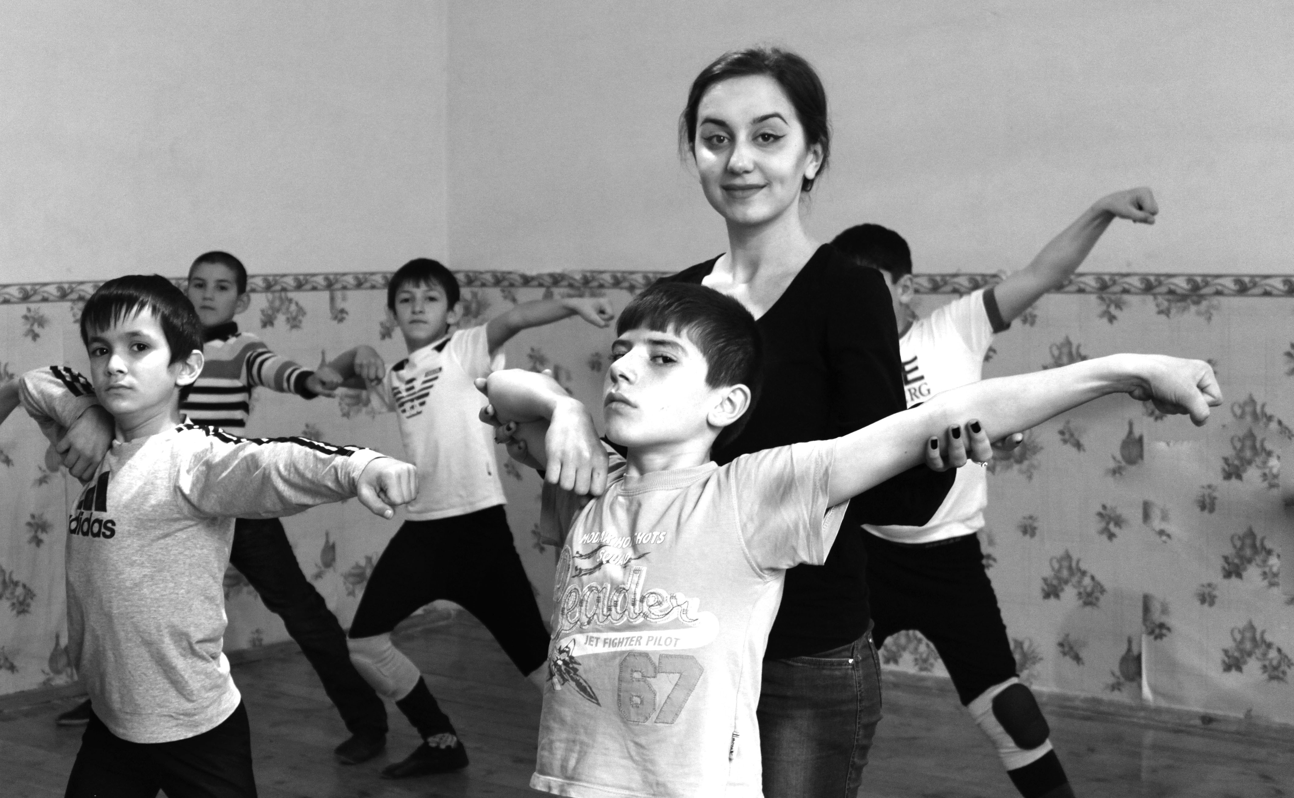ликанских конкурсах.
Рукият Сулейманова начала заниматься танцами в 11 лет у своей матери хореографа Саятханум Муртузалиевой и после окончания детской Школы искусств решила идти по этому пути профессионально. Четыре года она училась в Дагестанском колледже культуры на хореографическом отделении. Вспоминая свои студенческие годы и преподавателей, в числе тех, кто были ее наставниками и значительно повлияли на нее, она назвала Курбана Курбанова и художественного руководителя Дагестанского театра оперы и балета Мусу Оздоева. Будучи студенткой колледжа культуры, Рукият ездила в творческие командировки в Польшу, Белоруссию, где выступала как в составе группы, так и сольно. В этих странах за сольный номер «У родника» она получила первые места.
Сегодня ее можно снова увидеть в Школе искусств, но уже не в качестве ученицы, а в качестве педагога хореографического отделения. Здесь она работает с сентября 2012 года. «Очень приятно, что мы сами для себя подготовили кадры, - радуется директор Школы искусств Саида Ибрагимова, - Рукият обладает многими положительными качествами, в числе которых тот факт, что она дипломированный специалист, это также умение передать любовь к своему предмету к ученикам. У нее еще очень большой нераскрытый творческий потенциал».
На хореографическом отделении Р. Сулейманова обучает многим видам танцев, как национальным, так и классическим. Но, как говорит она сама, национальные танцы ей, конечно же, ближе по духу. У нее обучаются 45 мальчиков и занятия проходят практически ежедневно. Свою первую работу как хореограф она показала на праздновании Дня матери.
Приятно видеть, что среди нашей молодежи есть такие, которые не похожи на других, они не плывут по течению, сливаясь с серой массой, не прячут свои способности, а развивают их. Я была приятно удивлена, когда узнала, что Рукият заочно поступила на актерское отделение факультета культуры Дагестанского государственного университета. Совсем еще юная, а уже многое представляет из себя. Очень хотелось бы, чтобы она достигла высоких результатов в сфере культуры, стала достаточно известной и востребованной в республике и прославила свой район.

Патимат Аледзиева
Фото Даудгаджи Даудова
На фото: Р. Сулейманова со своими учениками

Подведены итоги

За истекший 2012 год Сергокалинское районное ветеринарное управление проделало определенную работу по профилактике и вакцинации сельскохозяйственных животных и птиц против инфекционных и инвазионных болезней. Против остро-заразных инфекционных болезней 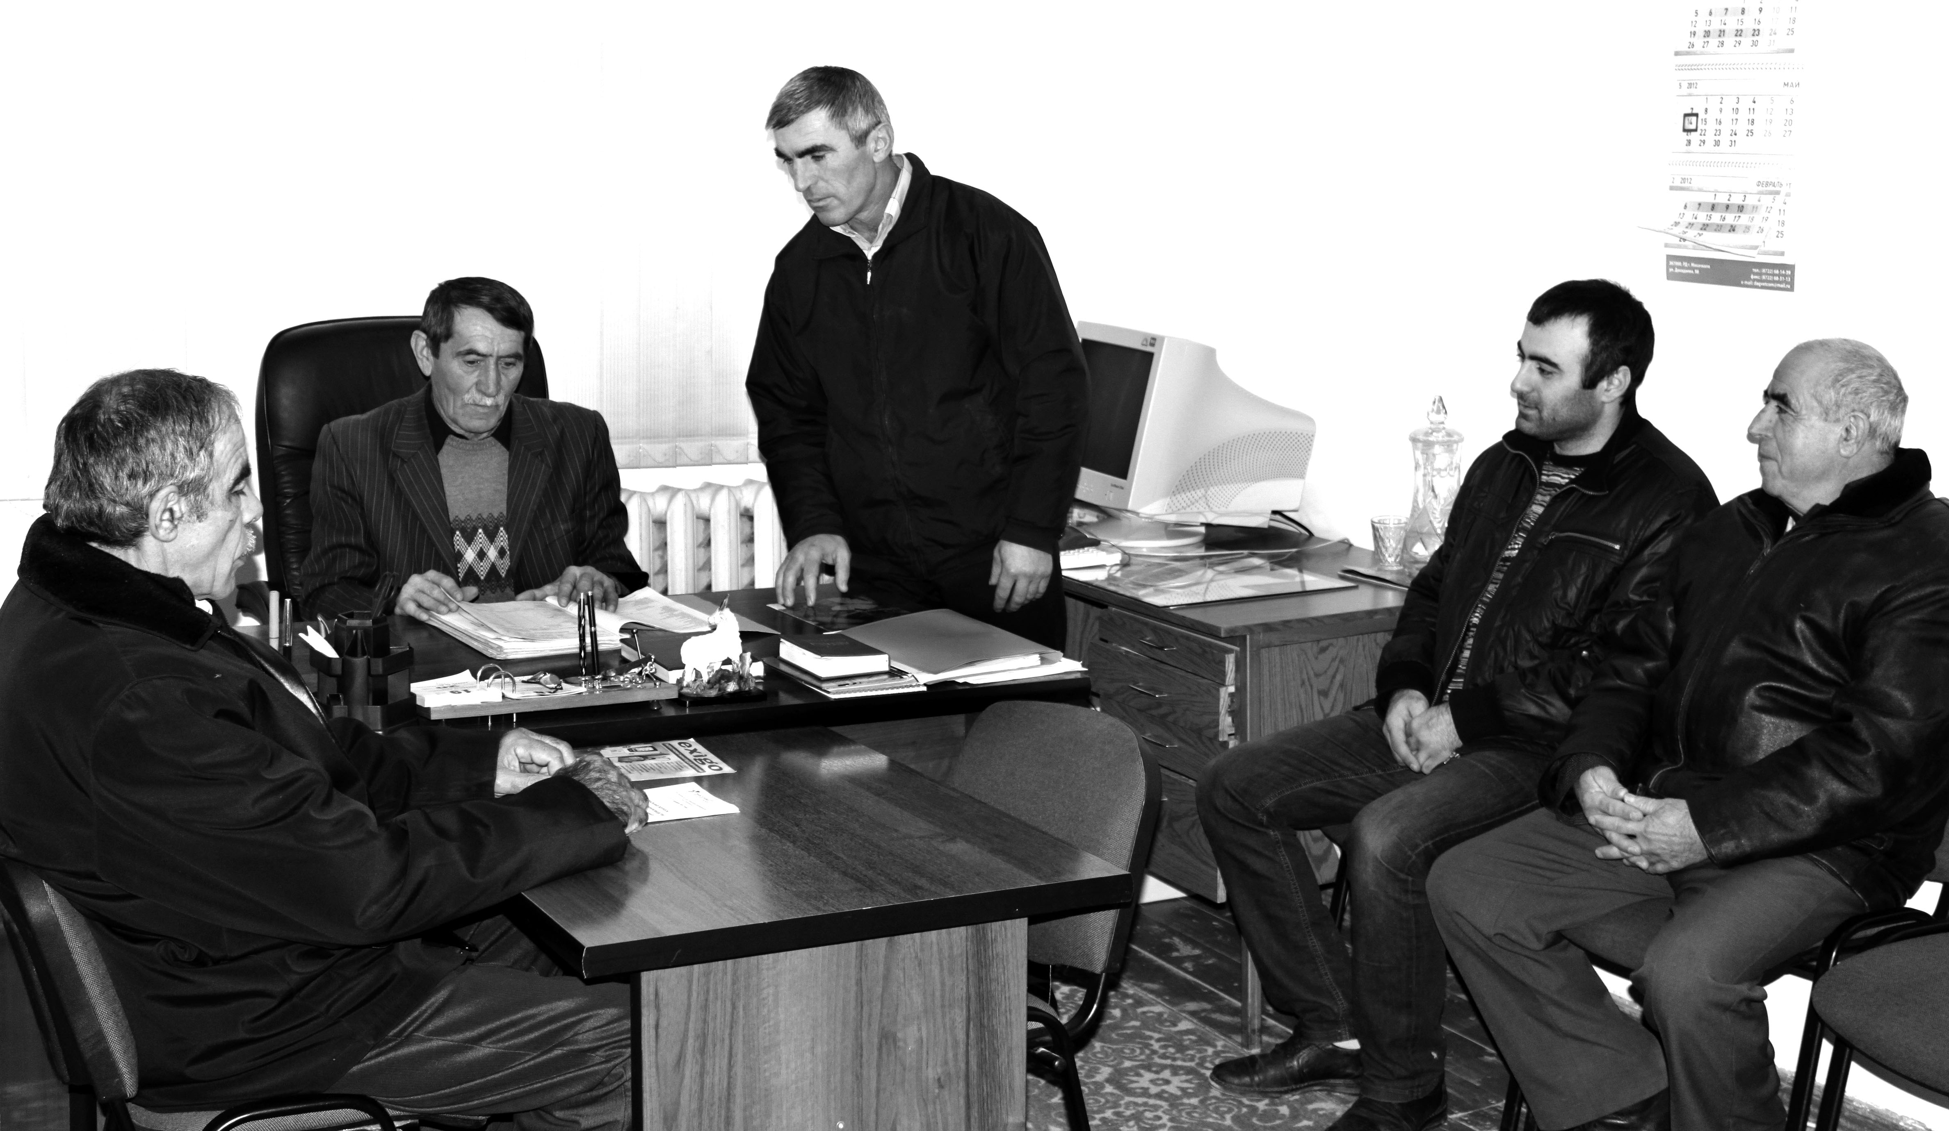, таких как сибирская язва крупного рогатого скота, при плане 24000 голов выполнено 24036 голов. Среди мелкого рогатого скота при плане 100000 голов выполнено 100314 голов. Против ящура крупного рогатого скота при плане 40000 голов вакцинировано 40500 голов. Против ящура мелкого рогатого скота при плане 146000 голов вакцинировано 170311 голов. Соответственно перевыполнены все планы за 2012 год против инфекционных и инвазионных болезней сельскохозяйственных животных и птиц.
Особенно можно отметить таких ветеринарных работников, как заведующий Бурдекинским ветеринарным участком Мурада Абдуллаева и заведующий Восточно-Сухокумским ветеринарным пунктом Джаная Магомедова, которые все ветеринарные мероприятия завершили с перевыполнением. При проведении ветеринарных мероприятий активное участие принимают руководители хозяйств: Ибрагим Магомедов – СПК «Ванашимахинский», Магомедшапи Омаров – СПК «Кадыркентский», главы Сергокалинского, Мюрегинского, Дегвинского, Миглакасимахинского сельских поселений. Все ветеринарные специалисты района и впредь настроены успешно справиться с планами за 2013 год и не допустить вспышек инфекционных и инвазионных болезней среди сельскохозяйственных животных и птиц в районе.

Магомед Кадиев,
врач-эпизоотолог районного
Ветеринарного управления

Дружный коллектив

Несколько месяцев назад мне довелось поработать в лицее имени О. Батырая под руководством его директора Ханум Исаевой. За три месяца работы я поняла, какой замечательный и удивительно дружный этот коллектив. Ханум Набигуллаевна – замечательный педагог, прекрасный человек и умелый руководитель.
Мутаева Эльвира Алиевна – молодая и очень грамотная, в меру строгая и справедливая. «Омаршаевна» - так ласково мы ее зовем – везде успевает, очень работоспособная. Эльмира Магомедова – веселая и доброжелательная. Зухра Магомедовна, Патимат Далгатовна, да разве поместятся все те теплые слова, которые я могла бы про них написать!
Дорогие мои коллеги, пусть в ваших домах будет много счастья и радости, тепла и уюта. Огромных творческих успехов вам в вашей нелегкой работе.

У. Магомедова

Листая страницы истории

К 70-летию победы в Сталинградской битве

«Отныне железным законом дисциплины
для каждого командира, красноармейца,
политработника должно являться
требование – ни шагу назад без приказа высшего командования».
Из приказа Сталина «Ни шагу назад».

Сталинградская битва 1942—43, боевые действия советских войск во время Великой Отечественной войны 1941—45 с 17 июля 1942 по 2 февраля 1943 по обороне г. Сталинграда и разгрому крупной стратегической группировки немецко-фашистских войск в междуречье Дона и Волги. Делится на два периода: оборонительный (17 июля — 18 ноября 1942) и наступательный (19 ноября 1942 — 2 февраля 1943).
Планы немецко-фашистского командования на лето 1942 имели целью разгромить советские войска на юге страны, овладеть нефтяными районами Кавказа, в этой обстановке Ставка Верховного Главнокомандования приняла срочные меры по организации обороны на сталинградском направлении.
Превосходя советские войска в орудиях и миномётах в 2,2 раза, в танках в 4 раза и в самолётах в 2 раза, противник 15—17 августа возобновил наступление на всём фронте внешнего оборонительного обвода, на который отошли советские войска. После ожесточённых сражений с 17 по 20 августа врагу удалось форсировать Дон.
19 октября войска Донского фронта перешли в наступление с севера. Противник вынужден был снять со штурма города значительную часть авиации, артиллерии, танков и повернуть их против войск Донского фронта. За период с июля по ноябрь противник потерял до 700 тыс. чел., свыше 1000 танков, свыше 2000 орудий и миномётов, свыше 1400 самолётов. Наступление немецко-фашистских войск на сталинградском направлении постепенно было остановлено.
Советское командование в ходе Сталинградской битвы накапливало силы и средства для контрнаступления; Ставка Верховного Главнокомандования и Генеральный штаб с сентября приступили к разработке плана его проведения. 13 ноября план контрнаступления трёх фронтов под кодовым наименованием "Уран" с целью окружения и уничтожения ударной группировки противника в районе Сталинграда был утвержден Ставкой под председательством И. В. Сталина.
В контрнаступлении советских войск участвовали 13,5 тыс. орудий и миномётов, свыше 1000 зенитных орудий, 115 дивизионов реактивной артиллерии, около 900 танков, 1115 самолётов. С немецкой стороны свыше 675 танков и штурмовых орудий, свыше 10 тыс. орудий и миномётов, свыше 1200 самолётов.
8 января 1943 советское командование предъявило командованию 6-й немецкой армии ультиматум о капитуляции, но оно по приказу гитлеровского руководства отклонило его. 10 января советские войска перешли в наступление (операция "Кольцо") с целью уничтожить противника. Развернулись ожесточённые бои. Враг упорно сопротивлялся, но войска Донского фронта продвигались вперёд и к 26 января расчленили окруженную группировку врага на две части: южную — в центре города и северную — в районе тракторного завода и завода "Баррикады". 31 января была ликвидирована южная группа немецко-фашистских войск. Ее остатки во главе с командующим 6-й армии Ф. Паулюсом, только что произведенным Гитлером в генерал-фельдмаршалы, сдались в плен 2 февраля, сдались и остатки северной группы. На этом Сталинградская битва завершилась.
В Сталинградской битве сотни тысяч советских воинов проявили беспримерный героизм и высокое воинское мастерство. Около 100 воинов получили звание Героя Советского Союза. 22 декабря 1942 была учреждена медаль "За оборону Сталинграда" (ею было награждено свыше 707 тыс. участников), а впоследствии Сталинграду было присвоено почётное звание города-героя. Воины нашего района также принимали непосредственное участие в этой героической битве и внесли свой вклад в общую победу. По имеющимся у нас данным в Сталинградской битве погибли: Абакаров Абакар Сулейманович – Ванашимахи, Абдуллаев Сулейман – Нижние Мулебки, Алиев Абдулла – Сергокала, Багомаев Касумбек – Дегва, Гусейнов Дауд – Сергокала, Магомедов Иса – Аямахи, Магомедов Иса – Аймаумахи, Мирзаев Амин – Маммаул, Нурбагандов Нурбаганд – Аймаумахи. Вечная память героям.
В ознаменование подвига героев этой битвы в 1963—1967 на Мамаевом кургане был сооружен мемориальный комплекс (скульптор Е. В. Вучетич, архитектор Я. Б. Белопольский).

Магомедали Гамидов

Малоизвестные факты о Сталинградской битве

1. О роли водки в нашей победе
Перед сталинградским наступлением Жуков сообщил Сталину, что войскам под Сталинградом не хватает антифриза и в машины приходится заливать водку. Между тем накануне Сталин издал приказ о порядке выдачи водки войскам действующей армии, согласно которому массовая ежедневная выдача водки личному составу прекращалась. Ее было приказано выдавать лишь бойцам на передовой, отличившимся в боевых действиях. Для них норма выдачи даже возросла - со 100 до 200 граммов. Остальным боевые 100 грамм полагались только по праздникам.

Таковых Сталин установил девять - 7 ноября, 5 декабря (День Конституции), Новый год, 23 февраля (День Красной Армии), 1 Мая, 19 июля (День физкультурника), 16 августа (День авиации), 6 сентября (Международный день юношества), а также день полкового праздника.
Но отпуск водки в боевых условиях контролировать было сложно. И интендантская вольница продолжалась. Вообще заслуга водки в поднятии морального духа войск, в т. ч. и в Сталинградском сражении, до сих пор недооценена.

2. За самострелы – к расстрелу
Недавно ФСБ рассекретила значительную часть документов, касающихся периода Сталинградской битвы. Согласно одному из них, на Донском и Сталинградском направлениях действовал 41 заградотряд. Вот некоторые цифры. Только с 1 августа по 15 октября 1942 года особисты задержали более 140 тысяч военнослужащих, сбежавших с передовой. При этом арестовали почти 4 тысячи, расстреляли более тысячи, направили в штрафные роты 28 тысяч. Вообще за время Сталинградской битвы более 13 тысяч наших солдат и офицеров были приговорены военным трибуналом к смертной казни. Расстреливали за отступления без приказа, «самострелы», дезертирство, переход на сторону противника, мародерство и антисоветскую агитацию.
3. Главковерх провел своего зама.
Как случилось, что наше контрнаступление 19 ноября немцы все-таки проспали? Разумеется, соблюдались все меры скрытности и секретности, были запрещены даже почтовые сообщения. Даже командующих армиями наша Ставка не посвящала в свои замыслы. Командующий 62-й армии Чуйков, например, лишь по косвенным данным догадался - готовится крупная операция.
Удалась и игра внешних разведок. Как рассказал в своей книге начальник управления НКВД Судоплатов, через двойного агента Макса (работавшего и на НКВД, и на Абвер) и служившего в управлении связи при штабе Рокоссовского, немцам «сливали» информацию о том, что готовится крупная операция на Ржевском направлении. Больше того, Сталин незадолго до начала контрнаступления снял Жукова со Сталинграда и поручил заняться подготовкой именно Ржевско-Вяземской операции. Немцы об этом назначении были своевременно извещены. И спешно перебросили сюда четыре танковые дивизии, посчитав, что там, где Жуков, Сталин и нанесет главный удар. Причем даже Жуков, зам. Верховного, не узнал об этой тайной игре своего Главковерха.

4. Германия могла войти в СССР?
После Сталинграда, в 1943 году, состоялась Тегеранская конференция лидеров СССР, США и Англии. Плененные генералы вермахта внимательно следили за ходом переговоров. Генерал Зейдлиц заявил, что, похоже, союзники решили поделить Германию между собой. Опасаясь раскола Третьего рейха на части, он считал лучшим выходом присоединить Германию к России в качестве еще одной союзной республики. За этот антипатриотизм на родине генерала подвергли жесточайшей обструкции и конфисковали всю собственность.

5. Война войной, а Рождество по расписанию
Армия Паулюса на самом деле могла вырваться из окружения и создать новую линию обороны. Специалисты до сих пор удивляются, почему он не сделал этого. Многие ссылаются на маниакальное требование Гитлера стоять до конца. Но был еще один важный психологический момент, который сейчас упускается из виду. В конце декабря католики-немцы празднуют Рождество. Письма солдат с фронта свидетельствуют: в армии Паулюса к нему готовились так, словно этот день сам по себе мог стать спасением. Истощенные, надломленные солдаты 6-й армии с одержимостью ждали Рождества, откладывали продукты для рождественской трапезы и подарков друзьям.
Многие мечтали договориться с русскими о прекращении боевых действий хотя бы на рождественскую ночь. Но мы исходили из другого принципа: Рождество Рождеством, а война по расписанию. Артиллерия работала вовсю, и эта ночь для многих немцев стала последней.

6. Пытка семью секундами
Советская пропаганда умело использовала человеческие слабости противника. Например, любовь к музыке. Из громкоговорителей, установленных у передовой, неслись старые мелодии, которые буквально выворачивали души немцев. Они перемежались сообщениями о прорывах русских на том или ином участке фронта, антигитлеровскими лозунгами.
Но одной из самых действенных психологических атак было монотонное тиканье часов, сопровождавшееся комментарием о том, что каждые семь секунд на фронте погибает один немецкий солдат. После этого над заснеженной степью звучала мелодия танго...

7. И пошел Невский на Бисмарка
Под Сталинградом служили дети многих советских руководителей. Василий Сталин (сбил три, по другим данным - два самолета), Владимир Микоян (погиб в воздушном бою), Леонид Хрущев. В 51-й армии воевал отряд автоматчиков под командованием старшего лейтенанта Александра Невского. Политуправление Сталинградского фронта распустило слух, что Невский является потомком древнерусского князя - своего великого тезки. Он был представлен к ордену Красного Знамени.
А на немецкой стороне воевал правнук Бисмарка. Ему повезло: он не погиб, а угодил в плен.

8. Гитлер был в ярости, Сталин – в радости
Известия о финале битвы за Сталинград ждали и в Москве, и в Берлине. Поскребышев, секретарь Сталина, сообщил ему, что через несколько минут по радио будут передавать сообщение о победе наших войск. В кабинете вождя не было радиоприемника! Пришлось идти в кабинет Поскребышева. Маршал артиллерии Яковлев потом вспоминал: «...Сталин... особенно подтянулся и приосанился, когда Левитан читал... о пленении немецких генералов».
Гитлера эта весть застала в ставке в Волчьем логове. Узнав о пленении Паулюса, которому он несколькими днями ранее присвоил звание фельдмаршала, Гитлер бился в истерике: «Как он мог не застрелиться? Один-единственный малодушный слабак свел на нет доблесть и героизм целой армии! Паулюс мог обрести вечность, обессмертить свое имя для немецкого народа, но вместо этого предпочел свидание с Москвой!»
Источник: «Комсомольская правда», 2003, 27 января.

Айдимир Каймаразов
Поэзияла сагаси тимхъ

Бурулра назмуртази…
Дигахъира ишбархlи
Хьанцlа бецlлизи гъайэс,
Дилаван илалара
Уркlи кьакьалил багьес.

Юх! Илизира уркlи
Хlейгулра нуни бурес,
Жанивар саби илра
Хlядурси зулму барес.

Ишбархlи дила уркlи
Чили вируси аргъес,
Сенкlун инсан гъаргъли сай
Шайтlайчил варх хlериэс.

Ламус, хlяя ва адаб
Тlутlудирули арцли,
Инзагъуна бицlили
Инса уркlи саб барцли.

Чизи буруси уркlи
Ишхlелла манзиллизиб,
Гьарил инсан сунесцун
Виалли гъазализив.

Мургьи баргес цабехlван,
Диги даргес умцlулра,
Адамлис гlяхlбиалли
Разидешли вирцlулра.

Гьар бархlи нуни уркlи
Назмуртази бурулра,
Паргъатдеш лугул дарман
Илдазибцун бургулра.

Баргес гьамадли ахlен…
Кадурхули нушачир
Масхуртира, мартира,
Имцlадикlули сари
Къалмакъарра къумбира.

Баргес гьамадли ахlен
Гlяхlси дев бурутира,
Адамлис гlяхlбиалли
Уркlби шаддирутира.

Унцлизи бухъеси дев
Гьанна чили бурулив,
Вайбарес лебли гlяхlдеш
Гьанна чили бирулив?!!

Яшав барес арц дарес
Чили се хlебирулив,
Ахъли ацlес мехlурли
Духуси кахlершулив?!!

Вайла ахlи, ишбархlи
Агара хабуртира,
Хlярала лишайзиб саб
Бархьси дев бурутира.

Цалис-цали гlяхlси дев
Бурути бахъбаалри,
Ишдицад гьуя-гьарай
Нуша-ургар хlедири.

Х1ела авдаршкъурушлис
Дедили авдарш къуруш
Сартай асиб нергъла кьям,
Кайиб рестораннизи
Касес дигули т1яг1ям.

Шишаларти шарабван
Нергъ умули рурх1улри,
Бук1уй някъби дирцибти
Шинван лямц1ардик1улри.

Нергъла чедиб курт1бухъи
Чебаили кьургу «т1ент1»,
Г1яси ц1ударвиубси
Руржесбях1иб Сарта к1ент1.

Вявбяхъиб поварлизи
Х1ерризахъур кьямлизи,
Поварли урк1х1ерухъи
Рях1ятли иб Сартайзи:

«Х1ела авдарш къурушлис
Г1ур се гили дигулри,
Гьанбикибу нергълизи
Дагъа кабирхьу или?"

Хъумартурли сай…
Гьалаб архlяли баши
Багьлати умхlачибра,
Унцала уркрачибра
Юргъала урчачибра.

Биусири замана
Мурад барес гьарилла,
Дигира дуртlутири
Адамтани уркlбала.

Ишбархlи гьундурачир
Дягlван сари машинти,
Ласли сар гьаваличир
Дахъал айрипаланти.

Амма агу замана
Гьарил сай кьанирули,
Ца бархlили верхlцlали
Мурад дарес дигули.

Мурадунира чула
Сари хlялалдеш камти,
Пачалихъ ва адамти
Биргlябургнилис хасти.

Юх! Агара замана
Уркlила гьаргдеш бурес,
Хъумартурли сай инсай
Сай акlубсил се барес.

Адамтала авара
Барсур гlяхlдеш агарли
Бурхlни сар ардашули,
Хапли, хабар агарли
Балагь саб чебашули.

Буцlала законти сар
Гьар гlямзилар дузули,
«Ганжубала» цlакьличил
Гьарил суал ирзули.

Уркlбала умудешла
Хlебургулра гьайбатдеш,
Хlергъулира лихlбани
Бурул девла жагадеш.

Дулъули сар урглуми
Гьар бархlи адамтала,
Гlулакадиубли сар
Диги бусурмантала.

Ярагъла къукъу-лямцlла
Дуцlардикlули «дуцlрум»,
Жагьти кьабулбирули
Иргъулра ванзала цlум.

Гьанагарти анцlкьи-дец1
Хlерли сар гьар бархlилис,
Чехlебиулра ахир
Дугlли кертlути хlилис.

Баласра, наб хlебиркур
Ухъес шишимтазивад,
Иш кьацlдурц заманала
Вердес шинжиртазивад.

Цугикалли…
Цугикалли дяхl датси
Шалаирус шалдаван,
Мургьила ца ашрапи
Наб савгъатлис гибсиван.

Цугикалли уктемси
Аргъ бумкьар ну-алавси,
Язихъбилзан ванзара
Илини ганзбируси.

Цугикалли рушбатчи
Къирми чедулхъан набчи,
Гьимила буцlардешли
Гужбиру биркlантачи.

Цугикалли наб хlяким…
Юх! Ил наб цугхlеркур,
Нуван хьурали вашес
Илис имкан хlебикlур…

Цугикалли наб унра
Тахли бекl ахъбарибси,
Мешубиркур сунна бекl
Дамличи даим бацlси.

Цугикалли гъарачи
Гъаргъли гlямру дуркlуси,
Мешуиркур шайтlайчи
Агъули тубикlуси.

Цугикалли наб хъулки
Садемцlурти хlулбачил,
Мешуиркур бецlличи
Сунна лерил пишначил.

Цугикалли наб хъубзар
Умудешла нурличил,
Ухусиван илзан ил
Идбагла шалаличил.

Цугикалли иманни
Уркlи бицlибси гарчли,
Авдар михъирлизибад
Хlяяла урунж парчли.

Гьариллис гьарил бархlи
Цугиркаб адам гlяхlси,
Ил чеибхlели уркlи
Абзур бархlи ухеси.

Гlямру гlямру дирару…
(масхарала маар)
Урчи урчи бирару,
Нартгъуна мурда агар,
Эмхlе эмхlе бирару,
Къакъла чедиб дех агар?

Вацlа вацlа бирару,
Вецlалалра бецl агар,
Гъабза гъабза ирару
Гlяхlдеш барес кьасагар?

Вава вава бирару
Мирхъи кахlебиръуси,
Жагьил жагьил ирару
Дигайла «дег» бируси?

Анкъи анкъи бирару
Гlяхlяйс ламхlебикlуси,
Уркlи уркlи бирару
Батли тимхъхlебикlуси?

Хьунул хьунул рирару
Чирагълацад нур агар,
Мурул мурул ирару
Уркlилизиб цlа агар?

Къуймур къуймур рирару
Къугънала дазу агар,
Кlукlай кlушухъунхlели
Кlунвацlахъес яхl агар?

Далай далай бирару,
Дардани хъумхlертахъул,
Даруливан дай уркlи
Шаддешли баргхlейахъул?

Гlямру гlямру дирару,
Гъаргъдешличил дуркlути,
Гlяраван урухкlули
Дугили гьанкl хlейхъути?!

Гlинцила тlемван билзан…
Мягlдунтазиб агарси
Хlу уркlила давлари,
Мурили гьигьбируси
Хlу варъала гьавари.

Иш ванзала вава-кьар
Хlезир ахlи, тlемхlейкlар,
Иш дунъяла макьамти
Хlезир ахlи, зайхlейкlар.

Хlу дила ряхlмат сарри
Гlямрулис цlакь лугуси,
Хlу дила дуббат сарри
Ну хlяяли валхуси.

Лагьаван къумрикlули
Лерхlели уркlилизир,
Гlямру шаладирути
Дарман даргилра хlезир.

Гlинцила тlемван билзан
Хlела девла бизидеш,
Берхlилаван кабилзан
Хlела хlерла шаладеш.

Кьар…
Дила ургубала кьар
Гьар дус сагадикlути,
Муртрил ну цайкьяшмали
Чучивад дуцlикlути.

Заб-маркали ицути
Берхlили цlухдирути,
Чучи геризурли ну
Мурили усалгьути…

Агь, дурхlядеш, шалати
Дай уркlила арцанти,
Гьатlи чархlедухъесли
Арцурли ардякьунти.

Илди кали лер набзир
Чlянкlли пикрумазирцун,
Гьаман гьансадиркули
Гугиибхlели нуцун.

Ну жявлил варгилира
Хlурхъас марти хlяндешли,
Итхlелла кьар гьаннара
Лерал цаван шинишли.

Къяба
Ласли сар уркlилизир
Азир рангла пикруми,
Илдазир рурцlули сар
Адамтала зугlлуми.

Лер шалати пикруми
Адаб умутачила,
Лер кьутlкьути пикруми
Уркlи-хlял цlябтачила.

Бегlла шаласи пикри
Саби Къябаличила,
Ну чинав виаслира
Набчи гъамсиличила.

Мискинти махьурби сар
Ил алав тlинтlдиубти,
Устни, хъубзури саби
Илдазиб хlербирути.

Къяба, наб дигахъира
Ласухъес хlела чевкад,
Сепайда, сунна вегlебш…
Гьунар агара илцад.

Муэрли чебиулри
Гlинзурбачил, чlакначил,
Мер-мерла адикьурти
Букlунала цlамачил.

Ахъти дубурти-ургаб
Дагъистайзиб тlашлири,
Амма дила уркlилаб
Хlу бегlлара ахълири.

Чи саю гьунарла вегl?
Цlакьли гlясивиалра
Чевкерхес вирусира,
Унрас гlяхlдеш биалли
Берхlили вирцlусира.

Гьунарла вегl сай инсан
Сахаватдеш лерсира,
Мискиндеш ва излуми
Сабурли дялчlусира.

Бархьдеш дяхlлизи бурес
Паргъатли вирусира,
Бурес гьалаб гьарил дев
Верхlна битlикlусира.

Гьунарла вегl сай инсан
Арцули кепхlейрусира,
Хlясратдешра кьясдешра
Кьяшмаур далтусира.

Гlяхlдешли варгибхlели
Аллагь гьануршусира,
Чи баллагьли варгалра
Кумек хъярхъбирусира.

Бегl цlакьси гьунарла сай
Уркlи умуси инсан,
Умудешлизир сарну
Лерил излумас дарман.

Уркlухъунра
Мезлукь лев унрубазив
Мезлукь лев гьар кьатlлизив,
Камирули ахlен ил
Шилизив, шагьарлизив.

Мезлукь лев ахълабтазив
Лев ил давлачебтазив,
Хlелхъала къуйрукъван ил
Сакlубли сай халкьлизив.

Уркlухъунра чеили
Ил нуни мижитлизив,
Илис алжана лебсив,
Вацlаллира балгназив.

Чи саю?!
Вявкайкlули вебкlалра
Сунна тlама хlергъуси,
Вамсайчи къяйкикlалра
Лишайзи вархьхlелзуси.

Ахъри лебта мурталра
Сай вайула вируси,
Сунес хlяжатси секlал
Сархили бекlхlейруси.

Кьутlкьути пикрумазив
Хумарли хlерируси,
Ламартли ва инфарктли
Сай имцlали ургуси.

Аммаки хасмушунас
Бекlлил мукlурхlейкlуси
- Чи саю?! Ил чи саю,
Илцад балагьлизивси?!!

- Хlяя лерси инсан сай
Бархьдешлигlив умцlуси,
Ил баргес бекlхlейубли
Цlябил хlяри кархуси.

Велкъес вирули ахlен
Хlериэс биштlал юртра
Гушхlейэс кьацlра шинра,
Вегlла уркlи иргъути
Марти гьалмагъунира.

Дард агарти бурхlнира
Умути пикрумира,
Саламра, гlяхlси девра
Баракатра, дигира…

Хlедаибтив адамлис
Лигlматуни хlялалти,
Хъямхlейкlули, узули
Гlямрулизир сархути?

Чуйна шахли дигалра
Вава-кьар сагадирар,
Чуйна бамкьахъаллира
Шарабла гlиниз умъар…

Адамлизиб илгъуна
Сабур агу ишбархlи,
Велкъес вирули ахlен

Хъямикlалра гьар бархlи.

Челукьутачила
Иш се гlяламата?
Гьаларти дусмазиб Кичихlямрила шилизиб почтала отделение бирусири. Илини Кичихlямрила, Мяммаулла ва Балтlамахьила шимала халкьанас къуллукъбирусири. Илди шимала адамтани ила посылкаби, кагъурти кадирхьутири, дурала мераначи арцани дурхьутири, чунира посылкаби, газетаби, журналти, арцла переводуни кайсутири дурарадли дархьибти.
Камси гьалавван харжбарибси хутlла шалалис арц дедес вякьунхlели, отделениела начальникли отделение гlекlили саби или кьабулхlерра.
- Бархьсив, гьатlи, хlябал шила халкьлис къуллукъбируси почтала отделение гlекакlни? Илала хlекьлизиб районна гьуни чебиахъути хlянчизарти се бикlулира?

Ч. Багьаудинов, Кичихlямрила ши

Учlанна гlямзи
Багьудлумачи бегlбиэс дигути
Сергокъалала Гl. Батирайла уличилси лицейлизибад (итхlелла урга даражала школализибад) бахъал машгьурти, гlямрулизиб жагаси мер буцибти, чучи пахрубарести адамти дурабухъунти саби. Илдигъунтазибадли гlибрат касахъес илдала суратуни ишбархlилизирра лицейла жаняхlлизи даршили лер.
Бусягlятлизибра ил лицей белчlудилизиб, бухъя-зегъализиб гlибратлати бучlантазибад мяхlрумбиубли ахlен, илаб гьарил класслизиб гlяхlла шайчиб декlарбулхъути сецад-дигара бучlанти леб. Илдигъунтазибадли саби 10-ибти классуназиб бучlути Мусаева Гlяйшат, Хасаева Фатима, Хlяжиева Хадижат, Залкеприева Аминат. Илди рурсби, цаибил класслизибад бехlбихьили, «шула» кьиматуначилцун бучlули саби. Лебгlеб белчlудилизи мурхьбикибти рурсби саби илди, лер илдала гlяхlти кьасани ва пикруми, лер чус декlарли дигути предметуни, леб чус имцlали дигути учительти. Илди рурсбани школализир, районнизир, республикализир дурадуркlути декlар-декlарти предметунала олимпиадабачирра, далдуцуначирра бутlакьяндеш диру ва саби гьархlели гьалабиркули бирар.
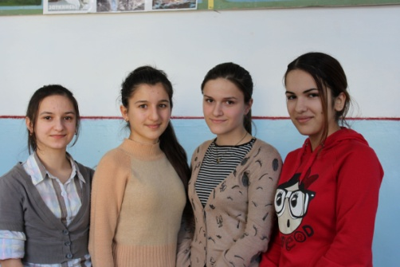

Школализиб илдала бутlакьяндеш агарли цалра балбуц бетхlебурхар, илди бутlакьянчибили бирар районна кьадрила далдуцуналара. Дигахъу рурсбас далайбикlес, булхъес, музыкала гlягlниахълумачир агурби дирхъес, спортлизиб бузес. Фатимани, Хадижатли, Аминатли гитараличир жагати макьамти дирхъу ва далайбикlар. Хадижат жагати макьалаби лукlес балуси рурсира сари. Илини дурайули саби сари редакторли риубли школализиб «Игла» бикlуси газета, лукlули сари республикализиб дурабулхъуси дурхlнас хасбарибси «Орленок» газетализира. Илала макьалаби делчlунхlели нушаб дебали гlяхlдизур. Сари журналист ретаэс дигниличила бурибхlели нушанира илала пикри гlеббуцира. Гьарли-марли гlяхlси журналист ретарар илизибад, ил шайчиб рурсила пагьму леб.
Хадижатли ва Фатимани республикализиб бетерхурси «Челябкьлализи ганз» бикlуси гlилмуласи конференцияличирра бутlакьяндеш дарибти сари. Хадижатли илаб «Дагъиста история», Фатимани «Нуша алавла хlердируси мер ва ванзалис челукьути» бикlути секциябазир бутlакьяндеш дарибтири ва Хадижатли – 3-ибил, Фатимани 2-ибил мерани дуцибтири (илдала руководительти сабри Гl. Гl. Къараева ва Э. Гl. Мутаева).
Ил лицейлизиб бучlути гlибратчебти илдигъунти рурсбала суратуни школализибси отличникуни кабирхъуси Хlурматла уркьуйзирад цалра дус урасибти ахlен. Гlяйшат, Фатима, Хадижат, Аминат, хlушала пикруми ва кьасани гьардизаб!

Нушала корр.
Суратлизиб: рурсби-отличницаби
Сурат Д-Хl. Даудовли касибси саби

Дурхlядеш
Дигира лявра каммадиаб
Районна багьудила управлениелизир Хьар Махlаргила шила дурхlнала анхъла заведующая Майсарат Гlусманова къарширикибхlели, илизи чула бузерила тяхlяр-кьяйдаличила хьар-хъардяхъира, нуни дурхlнала илабси анкъиличила балуси саби. Гьачамцун ахlенра ну ила рякьунси. Илхlели багьудила управлениела дурхlнала унхърачи хlеруди бузахъуси методист Кумсият Гlямазиева рикlар: - Нушала цалра вайтlа бузуси дурхlнала анхъ лебси ахlен, дигалли дарх къунздулхъехlе. Хlера, иш Майсаратли бекlдеш дируси дурхlнала анхъра гlяхlтигъунтала лугlилизиб саби.
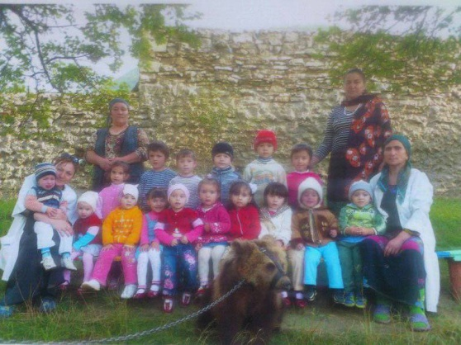

Гьарли-марли ил шилизибси дурхlнала анхъ мисаллис буреси саби. Шалгlеббухъунси дуслизирра гьардакlибтири ила нуша. Ил чус хасбарибси юртлизиб мерлабиубли саби, халати къайгъначил илар биштlатас лайикьти шуртlри гlердуцили сари, дигалли духlнар, дигалли дурар. Биуб ил гlекакlибси манзилра, амма сагадан гlурра бузескаиб. Илаб бахъал биштlати ва хlянчизарти агара. Илкьяйда бетарули саби гьанна шимазиб жагьилти минахlебирнили.

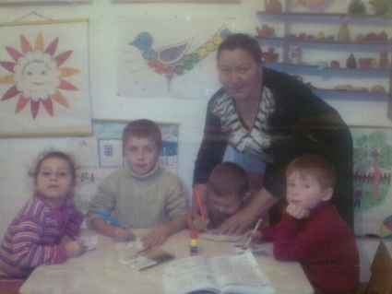
Гlусманова Майсаратли дурхlнала анхълис 19 дус гьуни чебиахъули сари. Илала
бекlдешлиуб 7 хlянчизар бузули леб. Дурхlнала анхълизи 17 биштlати ца группализи алавбуцили саби. Илди гlяхlси хlерудилиуб бихlули саби. Иларра дурхlнала цархlилти унхъразирван программа хlясибли гьар се-секlал дурадуркlули сари: занятиеби, декlар-декlарти далдуцуни. Дурхlни камли саби или чедихlяртдеш дакlудирули ахlен. Хlекьли ункъли дураберкlили саби Сагаси дусла утренникра илаб. Дурхlнас хlязла ваяхl лер, саби педагогунанира илди дирули сари. Ил анхъла педагогунани «Дурхlнала академикуни» бикlуси районна конкурслизир хlяйна бутlакьяндеш дарили саби, пикри леб гlуррара бутlакьяндеш дирес. Хlера, ил конкурсличи ракlибси, ил анхъла воспитательницали калунси Н. Гlялилбиевани кадухибти секlайчи бахъал тамашабиубтири. Гьанна ил илар рузули ахlен, сари биалли гlяхlси хlянчизар рири. Бусягlятлизибра илаб чула санигlят, дурхlни дигахъути хlянчизарти саби бузути. Илди саби Бяхlямадова Разият ва Гlусманова Басират. Биштlатас халаси секlал хlяжатли ахlен. Илдас лявра, чучи уркlила дигира диалли гlурилти лерилра гьунчидиркур. Илди камхlедиахъес хlяракатлизиб саби илаб бузути лебилра хlянчизартира.

З. Бяхlямадова
Суратуназиб: бишт1атачил х1янчизарти

Поздравляем!
25 января в России отмечается Татьянин день, или как его еще называют – День студента.
Центр Психолого-педагогической помощи населению поздравляет всех бывших и нынешних студентов с этим замечательным праздником!
Желаем вам успехов в учебе и работе, счастья в личной жизни и мирного неба над головой!
Неповторимая, желанная пора,
Веселое студенческое племя!
Экзамены, учебников гора
И золотое, озорное время!
Так дорожи, студент, моментом этим,
Вкушай с задором прелести его!
Давай сегодня День студента мы отметим!
А завтра наверстаем, в случае чего!

Коллектив ЦПППН

